实验2

实验目的：
- 练习控制结构

实验要求：
- 按照题目要求写代码，并上传到course.xmu.edu.cn

实验题目：
- 请按照游戏规则和要求编程。
  - 博饼游戏规则如下图所示。
  - 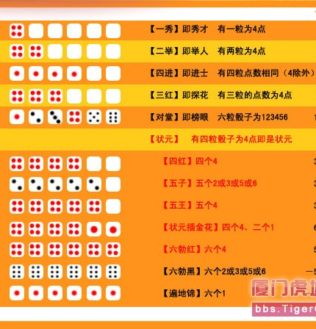
- 要求：请编程实现如下功能：
分别产生六组随机数（对应六个玩家），根据上面的规则判断所产生的骰子对应的奖项，并输出(命令行或图形界面均可)。（提示：使用Random类产生随机数）

